# Wat moet de robot kunnen om te kunnen tafeltennissen?

In dit hoofdstuk zullen de eigenschappen worden besproken die de robot nodig heeft om te kunnen tafeltennissen. Het zal hier gaan over het bereik, de slagkracht en de reactietijd.

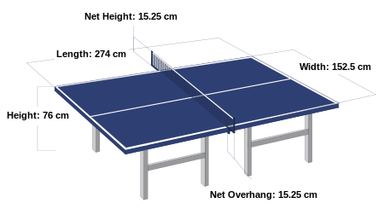Bereik

Een pingpongtafel is 2,74m lang en 1,525m breed.

Bij een tafeltennis wedstrijd mag de bal ook schuin over de tafel worden geslagen. Hierdoor zou het kunnen dat de bal stuitert en daarna buiten het speelveld beland. Tijdens dit onderzoek wordt er vanuit gegaan dat dit niet het geval is. De bal blijft altijd binnen het speelveld.

Figuur https://en.wikipedia.org/wiki/Table_tennis

Tijdens een wedstrijd is er geen limiet aan de hoogte van de slag, behalve die van de hoogte van het plafond.

De robotarm zal worden gemonteerd op het midden van de rand. Deze rand is 152,5cm breed. De robotarm zal dus een bereik van 76,25cm naar beide kanten moeten hebben.

## Slagkracht

Er wordt vanuitgegaan dat het batje loodrecht tegen het balletje wordt geslagen. De bal wordt 25cm voor het einde van de tafel op een hoogte van een halve meter teruggeslagen. De bal zal over het net worden geslagen. De bal zal op de kant van de tegenstander op de tafel belanden op een afstand van een 25cm voor het einde van de tafel.

De afstand die door de bal zal worden afgelegd is 230 cm:  
Er wordt uitgegaan dat de bal met een snelheid van 5m/s wordt geslagen. De tijd die de bal over de af te leggen afstand doet is 0,46s:  
Hierna wordt de acceleratie van de bal uitgerekend:  
De massa van de bal is 0,28. 9,8 is de versnelling van zwaartekracht:  
Met deze gegevens kan de kracht worden uitgerekend die nodig is om het balletje te kunnen slaan:  
De bal zal met een kracht van 6 Newton moeten worden geslagen.

## Reactietijd

Een professionele tafeltennisspeler kan de bal met een snelheid van 35m/s. (Speed and spin characteristics of the 40mm table tennis ball - Tang.pdf). De tafel is 2.74 meter lang. Dit zorgt ervoor dat wanneer een topspeler de bal slaat deze er 2.74/35 = 0,078 seconden over doet om aan de andere kant van de tafel te komen. De robot die tijdens dit onderzoek gebruikt wordt is niet tot deze snelheden in staat. Er vanuitgaande dat de robot een halve seconde nodig heeft om het balletje terug te slaan mag de bal met een maximale snelheid van 2,74/0,5 = 5,48 m/s worden geslagen. De afstanden die zijn berekend zijn allemaal recht. Tijdens een wedstrijd zal een bal bijna nooit recht worden geslagen maar zal er altijd een kromming in zitten. Dit zorgt ervoor dat de robot iets meer tijd heeft om te reageren.